ВЫПОЛНИЛ

Фамилия Сафин

Имя Тимур

Отчество Ильдарович

Класс 9в

Школа МБОУ СОШ №7

Город (село) г. Туймазы

Район Туймазинский район

Ф.И.О. учителя Тухватшина Светлана Рахимяновна

**Задача № 1.**

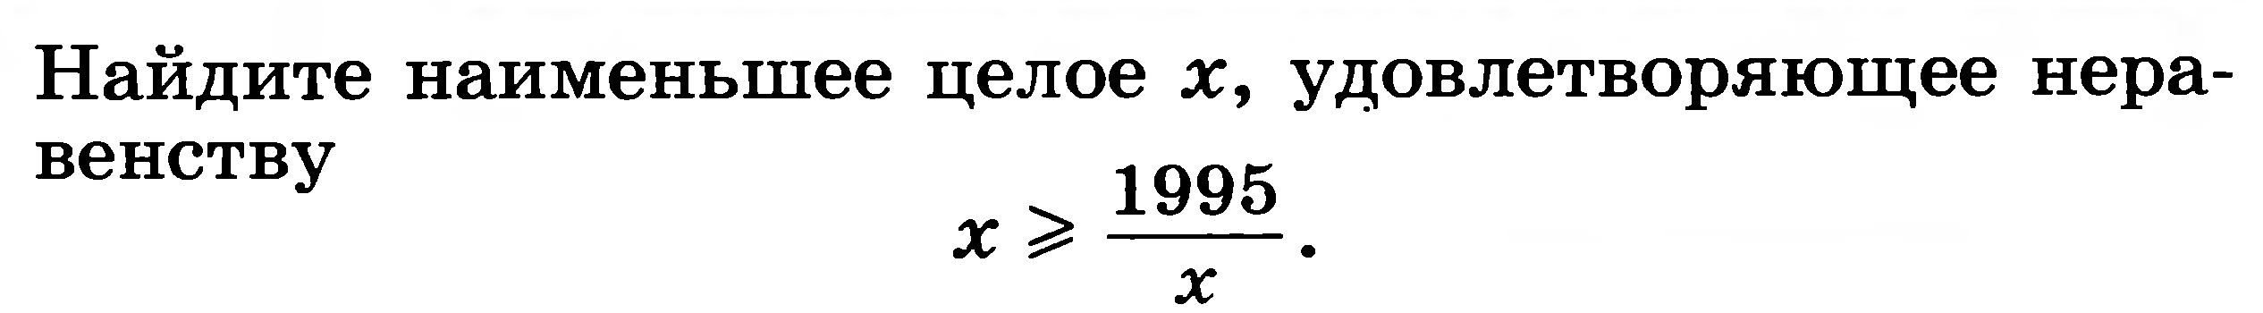

**Решение:**







1. , дробь равна 0, если числитель равен 0, а знаменатель не равен нулю, тогда

, а 



- + - +

2.

 0 

3. 

**Ответ. -44**

**Задача № 2.**

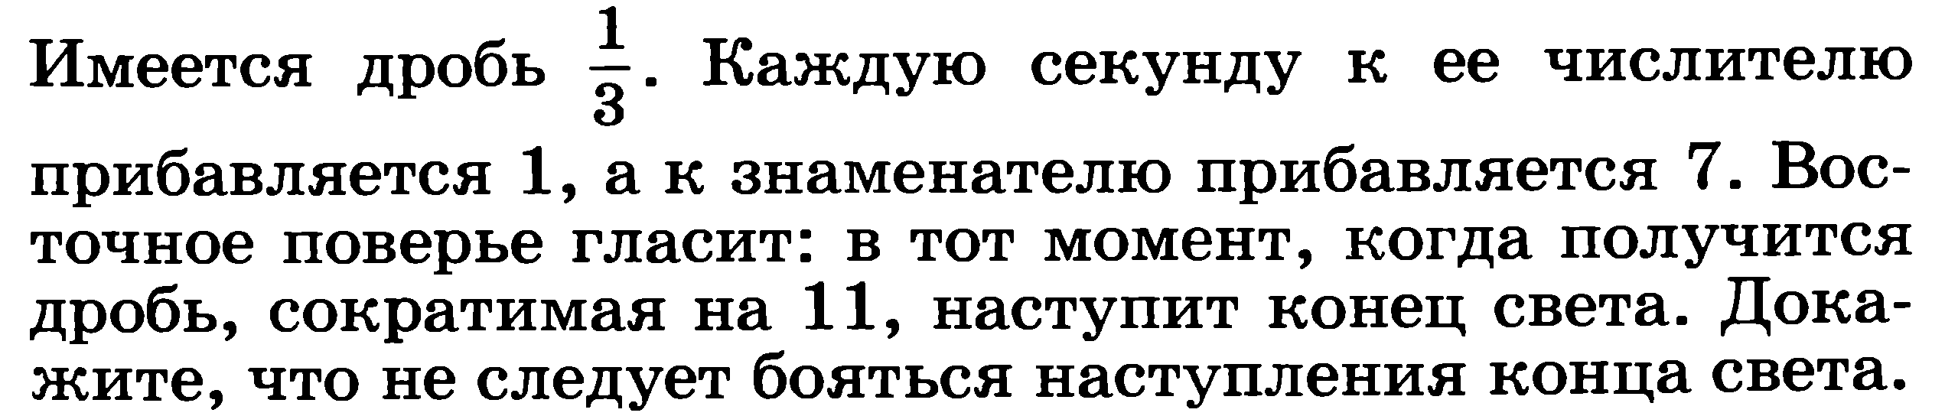

**Решение:**

. Пусть прибавили n-раз, тогда получим дробь 

Если числитель делится на 11, то 1 + n = 11t, а значит, n = 11t -1, следовательно, знаменатель

3 + 7n = 3 + 7(11t - 1) = 77t – 4. Первое слагаемое данной суммы делится на 11, а второе – не делится, значит и сумма на 11 не делится.

**Ответ. Следовательно, если числитель делится на 11, то знаменатель на 11 не делится, а значит, не следует бояться наступления конца света.**

**Задача № 3.**

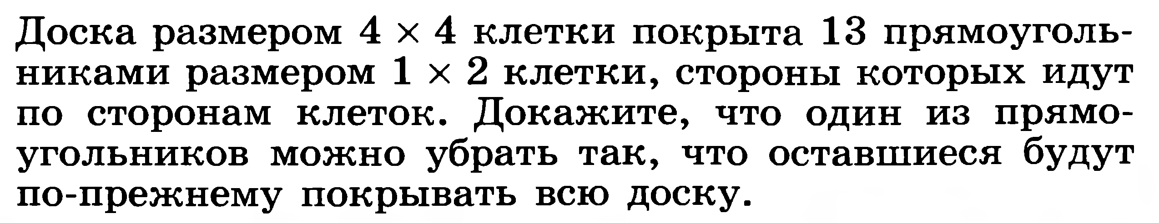

**Решение:**

1. 4 · 4 = 16 (клеток) – площадь доски
2. 1 · 2 = 2 (клетки) – площадь прямоугольников
3. 16 : 2 = 8 (штук) – количество прямоугольников, которыми можно покрыть всю доску, следовательно, прямоугольники либо наложены один на другой, либо свисают с краёв доски, а значит, можно убрать один прямоугольник, а оставшиеся будут по-прежнему покрывать всю доску.

**Ответ. Можно**